BAB I

PENDAHULUAN

Konteks Penelitian
Kebutuhan masyarakat saat ini bukan hanya sekedar makan dan minum saja, rokok merupakan produk yang menjadi kebutuhan masyarakat. Produksi rokok merupakan industri yang menjanjikan keuntungan yang sangat besar karena tingginya angka perokok di dunia khususnya di negara Indonesia, sebenarnya hal ini memiliki dua sisi yaitu sisi positif dan negative. Sisi positifnya rokok merupakan pemasok terbesar terhadap pemasukan untuk negara tapi disisi lain negatifnya rokok adalah suatu hal yang dapat merugikan kesehatan setiap konsumennya, akan tetapi produk-produk rokok tetap konsisten dalam menjaga kestabilan penjualan maupun pemasukan kepada negara.
Dalam hal persaingan industri rokok di Indonesia sangat ketat dalam mengemas pesan atau informasi yang disampaikan kepada masyarakat yang menjadi sasaran utama, karena iklan rokok selalu dibuat tanpa secara langsung menampilkan produknya sehingga cukup sulit untuk memahami maksud dari iklan rokok. Iklan rokok dengan sengaja buat berbeda dengan iklan-iklan lainnya. Tetapi hal ini menjadi daya tarik tersendiri untuk dibahas karena iklan rokok tidak secara jelas menyampaikan maksud dan tujuannya. Pesan yang disampaikan memiliki segmentasinya sendiri dengan berbagai perspektif, iklan rokok biasanya menceritakan tentang keseharian dan gaya hidup. Dari pemaparan tersebut, Peneliti tertarik untuk mengkaji iklan Gudang garam Signature versi Change The Game karena di setiap scene nya menampilkan nilai-nilai perjuangan yang berkaitan juga dengan realitas sosial yang terjadi di lingkungan masyarakat dengan memiliki tag line ubah cara kerja, ubah strategi dan ubah peran.

1

Iklan dibuat dengan alur yang menceritakan sesuatu hal yang memiliki makna maupun arti didalamnya disertai dengan kata-kata yang dikomunikasikan dan disesuaikan dengan alur cerita.
Iklan Gudang Garam Signature selalu menawarkan dan mempresentasikan iklan melalui cerita yang unik, menarik dan variatif dengan kreativitas yang berbeda di setiap iklannya. Iklan tersebut menampilkan suatu yang berhubungan dengan realitas sosial yang memang benar terjadi dilingkungan masyarakat dan terdapat pesan moral serta makna yang sebenarnya. Iklan Gudang Garam Signature secara tidak langsung berpesan agar masyarakat berubah menjadi pribadi yang memiliki semangat juang tinggi seperti yang ditampilkan di dalam iklan rokok TVC Gudang Garam Signature 2020 versi Change The Game misalnya salah satu dari beberapa adegan di iklan tersebut yang menggambarkan keadaan saat ini, pandemi covid-19. Ada seorang pemuda yang menutup coffee shopnya namun dengan tagline ―ubah cara kerja, ubah strategi atau peran yang dipunya‖. Akhirnya pemuda tersebut mengubah cara kerja dan strateginya yang dulu dengan menunggu pelanggan di cafe sekarang mendatangi pelanggan yang memesan secara online.
Secara tidak langsung iklan Gudang Garam Signature memperlihatkan bagaimana keadaan saat ini dan perjuangan agar terus bisa survive melewati pandemi Covid-19 sekaligus memotivasi penonton agar bisa menjalani kehidupan dengan baik ditengah pandemi. Iklan Gudang Garam Signature versi Change The Game memiliki beberapa scene yang menarik dan mempunyai makna tersendiri disetiap bagiannya sehingga menarik untuk dibahas, karena menggambarkan kondisi sosial masyarakat.
Iklan merupakan suatu bentuk informasi produk maupun jasa dari produsen kepada konsumen maupun penyampaian pesan dari sponsor melalui suatu media. ―Periklanan merupakan proses komunikasi lanjutan yang membawa khalayak ke informasi terpenting yang memang perlu mereka ketahui‖ (Jefkins, 1997: 16). Pernyataan Frank Jefkins di atas menempatkan iklan sebagai salah satu

bentuk pesan yang disampaikan oleh produsen pada khalayak sebagai calon konsumen mereka.
Dalam Kamus besar Bahasa Indonesia iklan dijelaskan sebagai berita untuk mendorong, membujuk khalayak ramai agar tertarik pada sesuatu yang ditawarkan, kata iklan berasal dari bahasa Yunani, yang artinya menggiring orang pada gagasan.
Dalam menawarkan sesuatu seperti barang dan jasa iklan adalah media yang sangat ampuh, sampai saat ini pun masih dianggap sebagai media yang nomor satu dalam pemasaran. Semakin banyak produk dan jasa menggunakan iklan sebagai bentuk promosinya semua kreator iklan dituntut memiliki kreativitas yang baik dan harus bisa lebih kreatif dan baik lagi dari saat ini hingga seterusnya.
Sebelum memproduksi iklan terdapat proses kreatif mulai dari hal sederhana hingga yang sangat rumit. oleh sebab itu wajar jika hasil akhir dari pembuatan iklan mengundang tanya masyarakat akan makna dari iklan tersebut. Jika sebuah iklan menarik, maka akan sangat menarik juga bagi kita untuk mengetahui maknanya.
Dengan iklan semua produk dapat diperkenalkan kepada masyarakat atau konsumen, iklan juga memiliki peran yang penting bagi sebuah brand dalam pemikiran masyarakat. Sehingga konsumen atau masyarakat dapat terpengaruh oleh iklan dan menimbulkan adanya ketertarikan untuk membeli ataupun menggunakan produk dan jasa yang telah ditawarkan.
Menurut sejarah, dalam melakukan pemasaran suatu produk dilakukan dengan cara langsung (orasi). Setelah itu ditemukan aksara untuk dibaca dan ditulis, tempat untuk menggambar dan menulis yaitu seperti tulang, kain, batu dan kertas, semua kegiatan ekonomi manusia dilakukan dengan hal tersebut. Lalu ada tempat untuk mempromosikan barang atau jasa yaitu dalam wujud poster dan pamphlet.seiring perkembangan zaman lalu ditemukanlah mesin printer sebagai wadah baru untuk iklan. Surat kabar, baliho, koran, majalah, maupun papan-papan

besar ada karena sudah muncul mesin printer. Saat media penyiaran muncul dan berkembang maka iklan sebagai bentuk promosi pun semakin berkembang dan dimunculkan dalam wujud suara dengan radio, televisi dan media sosial., sebagai konsumen akan lebih tertarik untuk membeli produk atau jasa yang ditawarkan karena produk atau jasa sudah dimunculkan dalam bentuk audio dan visual.
Salah satu media pada saat ini sedang ramai digunakan masyarakat dan memiliki pengaruh cukup besar adalah Youtube. Menurut data yang disampaikan oleh We are Social pada Januari 2020, youtube adalah media social yang sering
digunakan oleh pengguna internet yang berumur 16 – 64 tahun.
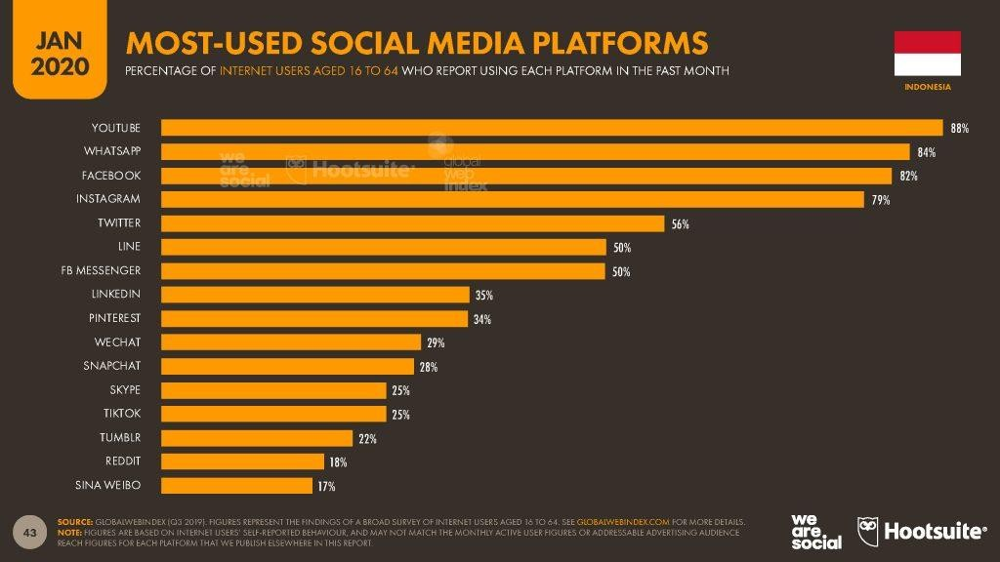

https://andi.link/hootsuite-we-are-social-indonesian-digital-report-2020/

Youtube merupakan web untuk membagikan vidio dengan cara mengunggah vidio, dimana para pengguna dapat memuat, menonton, dan membagikan klip vidio secara gratis. Vidio yang ada di youtube pada umumnya adalah klip music, film, TV dan vidio buatan para penggunanya atau biasa disebut dengan content creator. Setiap harinya lebih dari 20 juta pengguna mengunjungi situs youtube. Melalui youtube para pelaku usaha dapat mengunggah vidio untuk mengenalkan produk atau jasanya ke masyarakat luas.

Kompetisi antar periklanan serta pertumbuhan media menjadi sarana promosi tersendiri dan memiliki korelasi yang erat. Youtube memiliki tampilan yang cukup menarik dan simpel dalam penggunaannya atau mengaksesnya, saat ini Youtube menjadi bagian dari audio visual baru serta menjadi media yang cukup kuat dalam memberikan pengaruh serta menghasilkan sikap dan kepribadian baru di masyarakat luas, khususnya di kalangan usia muda dan produktif. Melihat kepopuleran youtube dimasyarakat membuat banyak pihak terutama produsen barang, jasa dan industri untuk memanfaatkan platform youtube dimasyarakat, membuat banyak pihak terutama produsen barang, jasa dan industri untuk memanfaatkan youtube sebagai media untuk menawarkan atau memperkenalkan berbagai produknya, sekaligus mempersuasi orang untuk membeli, dimana dalam teori pemasaran hal ini disebut periklanan.
Beriklan melalui media seperti media cetak, radio dan televisi bukan hal yang baru bagi masyarakat Indonesia, namun beriklan melalui media youtube adalah cara baru dalam menyampaikan pesan dari sebuah iklan, sehingga produsen dan pembuat iklan akan berusaha memproduksi iklan dengan kreatif.
Komunikasi menurut Harold Lasswell dalam bukunya yang berjudul The Structure and Function of Communication in Society. ―cara yang baik untuk menjelaskan komunikasi ialah menjawab pertanyaan sebagai berikut: Who Says What in Which Channel To Whom With What Effect? . Cara berpikir Lasswell di atas mengindikasikan bahwa komunikasi mencakup 5 unsur sebagai jawaban atas pertanyaan yang diajukan, yakni:
    - Komunikator (communicator, source, sender)

    - Komunikan (communicant, communicatee, receiver, recipient)

    - Media (channel, media)

    - Pesan (message)

    - Efek (effect, impact, influence)

Sehingga, berdasarkan pendapat Lasswell tersebut, definisi komunikasi adalah proses penyampaian pesan oleh komunikator kepada komunikan melalui media yang menimbulkan efek tertentu .
Komunikasi merupakan bagian penting dalam kehidupan manusia sehingga tidak dapat dipisahkan, komunikasi untuk mengungkapkan apa yang diinginkan dalam mencapai tujuan yang ditetapkan termasuk dalam hal iklan, karena tanpa adanya informasi yang dilakukan melalui komunikasi, dengan menggunakan media apapun sebagai sarana memberi informasi tidak akan efektif jika kita tidak bisa berkomunikasi dengan baik dalam memberikan informasi tersebut. Jika komunikasi dapat diartikan ataupun ditafsirkan oleh penerima pesan, komunikasi tersebut dianggap efektif.
Hubungan komunikasi dengan tanda keduanya dilakukan untuk mengirimkan suatu pesan sebagai suatu makna dan arti tertentu dari pesan yang disampaikan, oleh karena itu, teori komunikasi membangun model berdasarkan kode, media dan konteks untuk menjelaskan aspek biologi, psikologi dan mekanik yang terlibat. Penerima harus membaca data merupakan proses teknis yang tidak bisa dipisahkan, yaitu dapat membedakan data sebagai bentuk yang sangat penting dan membuat makna itu sendiri. Keduanya disiplin ilmu itu sendiri mengakui dan saling memiliki keterkaitan dan diperlukan antara komunikasi dengan semiotika.
Semiotika adalah suatu ilmu atau metode analisis untuk mengkaji tanda. Tanda-tanda adalah perangkat yang kita pakai dalam upaya berusaha mencari jalan di dunia ini, di tengah-tengah manusia dan bersama-sama manusia. Semiotika, atau dalam istilah Barthes, semiologi, pada dasarnya hendak mempelajari bagaimana kemanusiaan (humanity) memaknai hal-hal (things). Memaknai (to sinify) dalam hal ini tidak dapat dicampuradukkan dengan mengkomunikasikan (to communicate). Memaknai berarti bahwa objek-objek tidak hanya membawa informasi, tetapi juga termasuk dalam hal mana objek- objek itu hendak berkomunikasi. (Sobur, 2006:15)

Berdasarkan paparan konteks penelitian diatas peneliti tertarik untuk mengkaji makna dari Iklan Rokok TVC Gudang Garam Signature versi Change The Game melalui metode analisis semiotika. Maka dari itu peneliti menitik beratkan masalah kepada “REPRESENTASI PERJUANGAN DALAM IKLAN ROKOK TVC GUDANG GARAM SIGNATURE VERSI CHANGE THE GAME DI YOUTUBE”

Fokus Penelitian dan Pertanyaan Penelitian

Fokus Penelitian
Berdasarkan dari latar belakang diatas, maka peneliti memfokuskan penelitian ini sebagai berikut :

“REPRESENTASI PERJUANGAN DALAM IKLAN ROKOK TVC GUDANG GARAM SIGNATURE VERSI CHANGE THE GAME DI YOUTUBE”

Pertanyaan Penelitian
Berdasarkan dari latar belakang masalah yang telah dipaparkan, maka dapat disimpulkan permasalahan dalam penelitian itu sebagai berikut :
- Bagaimana makna penanda dari iklan Rokok TVC Gudang Garam Signature versi Change The Game di Youtube?
- Bagaimana makna petanda dari iklan Rokok TVC Gudang Garam Signature versi Change The Game di Youtube?
- Bagaimana Realitas Sosial dari iklan Rokok TVC Gudang Garam Signature versi Change The Game di Youtube?
- Apa pesan moral yang terkandung dari iklan Rokok TVC Gudang Garam Signature versi Change The Game di Youtube?

Tujuan Penelitian
Tujuan peneliti melakukan penelitian ini adalah untuk menyelesaikan program studi (S1) Ilmu Komunikasi Fakultas Ilmu Sosial dan Politik Universitas

Pasundan Bandung. Kemudian Untuk menjawab semua pertanyaan yang telah diidentifikasikan adapun tujuan lain dengan masalah yang akan diteliti berikut:
- Mengetahui makna penanda dari iklan Rokok TVC Gudang Garam Signature versi Change The Game di Youtube
- Mengetahui makna petanda dari iklan Rokok TVC Gudang Garam Signature versi Change The Game di Youtube
- Mengetahui Realitas Sosial dari iklan Rokok TVC Gudang Garam Signature versi Change The Game di Youtube
- Mengetahui pesan moral yang terkandung dari iklan Rokok TVC Gudang Garam Signature versi Change The Game di Youtube

Kegunaan Penelitian

Kegunaan Teoritis
Penelitian ini diharapkan dapat memperluas dan menjadi bahan referensi, bahan penelitian serta sumber bacaan di lingkungan FISIP Universitas Pasundan Bandung Khususnya Prodi Ilmu Komunikasi

Kegunaan Praktis
- Penelitian ini agar dapat berguna untuk memperluas wawasan dan mengembangkan pengetahuan mengenai Analisis Semiotika Iklan.
- Menjadi Bahan rujukan atau referensi bagi para peneliti selanjutnya yang akan meneliti dengan menggunakan objek yang sama yaitu iklan atau pariwara dan menggunakan Analisis Semiotika.

